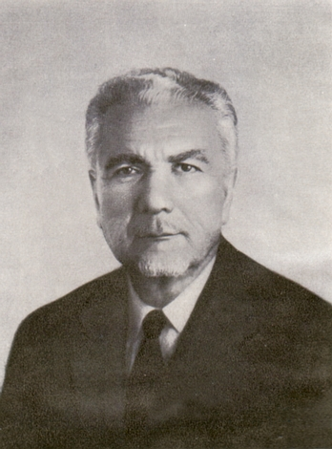  Б.Л. Дзердзеевский  26 ноября 1898 — 25 апреля 1971 | Институт географии РАН  Комиссия метеорологии и климатологии Московского Отделения Русского географического общества  Уважаемые коллеги!  Институт географии РАН приглашает Вас на Международную конференцию « "Исследование изменений климата с использованием методов классификации режимов циркуляции атмосферы", проводимую совместно с Московским Отделением Русского географического общества и посвященную памяти доктора географических наук, профессора Бориса Львовича Дзердзеевского.  Заседание приурочено к 70-летию создания Б.Л. Дзердзеевским с ученицами типизации циркуляции атмосферы внетропических широт северного полушария и выходу в свет первой книги по типизации:  Б.Л. Дзердзеевский, В.М. Курганская, З.М. Витвицкая. Типизация циркуляционных механизмов в северном полушарии и характеристика синоптических сезонов.  Труды НИУ ГУГМС, Гидрометиздат, 1946, 80 с.  Заседание состоится 16-18 мая 2016 г. в Актовом зале Института географии РАН (Старомонетный пер., 29).  Начало в 10 часов  .  Материалы конференции размещены на сайте www.atmospheric-circulation.ru в разделе «Конференция 2016.

